UTILIZING COMPUTERS AS A TOOL IN STUDYING – OWN LANGUAGE ACQUIRING
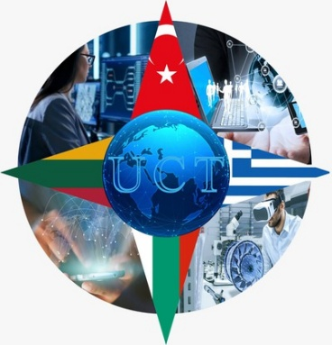
Erasmus+ projemizin, 1 Eylül 2019 tarihinde başlayarak 2 yıllık bir süre zarfında tamamlanması planlanmaktaydı. Ancak Covid-19 salgınından ötürü 1 yıl uzatma hakkı tanındı ve bu yüzden 31 Ağustos 2022 tarihinde tamamlanmış oldu.
Projemiz Litvanya’nın koordinatörlüğünde Türkiye, Bulgaristan ve Yunanistan olmak üzere 4 ülkenin katılımıyla gerçekleştirilmiştir. Projemizin amacı bilgisayarları ve web 2.0 araçlarını etkin kullanarak hem dersleri daha eğlenceli hale getirmek hem de öğrencilerin dijital yeterliliklerini geliştirmektir. Bu bağlamda her hareketlilikte okullar önceden hazırlamış oldukları edebiyat, matematik ve din kültürü derslerinden sunumlarını yapmışlar ve bu araçları kullanmanın ne derece etkili olduğunu ölçmüşlerdir. En sıklıkla kullanılan web 2.0 araçları Mentimeter, Kahoot, Storyjumper, Liveworksheets, Prezi, Quizizz, Padlet ...vb uygulamalar olmuştur ve öğrencilerin dersleri çok severek işledikleri gözlemlenmiştir.

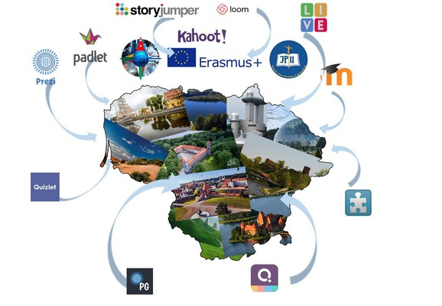

Projemiz, 2-8 Şubat 2020 tarihinde koordinatör ülke olan Litvanya’da yapılan tanışma toplantısıyla başlamıştır. Burada geçen süre içerisinde hem katılımcı ülke temsilcileri birbirleriyle tanışmış hem de projenin yol haritası çizilmiştir. Litvanyalı öğrenciler edebiyat, matematik ve din kültürü derslerinden web 2.0 araçlarını kullanarak işledikleri dersler proje için güzel birer örnek olmuştur.
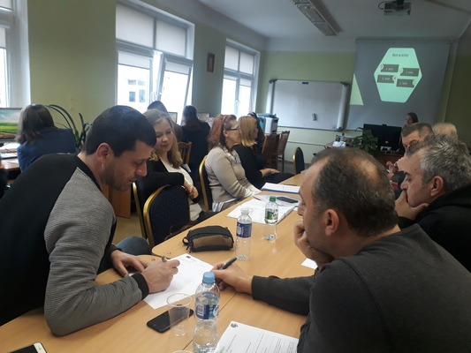
Sonrasında ise aslında 2020 yılı içerisinde yapılması planlanan öğrencili ilk hareketlilik, Covid-19 nedeniyle bir yıl ertelenmek zorunda kalmıştır. Ancak bu süre zarfında katılımcı ülkeler çeşitli programlar aracılığıyla internet üzerinden birer ders işlemişlerdir.
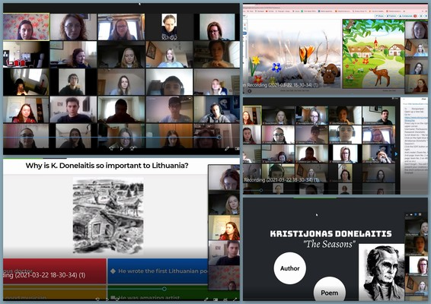
Pandeminin etkileri azalmaya başladıktan sonra 14-20 Kasım 2021 tarihleri arasında ortak ülke öğretmen ve öğrencileri Bulgaristan hareketliliğinde buluştu. Buradaki görev her ülkenin dijital araçlarla edebiyat dersi sunmasıydı. Türkiye Orhan Veli KANIK’tan İstanbul’u Dinliyorum şiirini, Victor Hugo’dan ise Notre Dam’ın Kamburunu başarılı bir şekilde işledi.
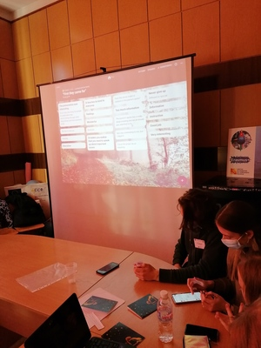
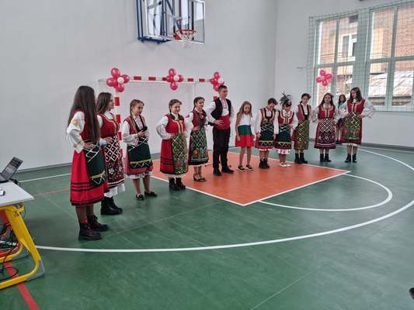
Bulgaristan hareketliliğinden sonra sıra Yunanistan hareketliliğindeydi. 20-26 Mart 2022 tarihinde Selanik’te öğrenci ve öğretmenlerimiz hem matematik dersi sunma hem de Türkiye Başkonsolosluğu olarak da kullanılan Atatürk’ün Evi’ni ziyaret etme şansını yakaladılar.
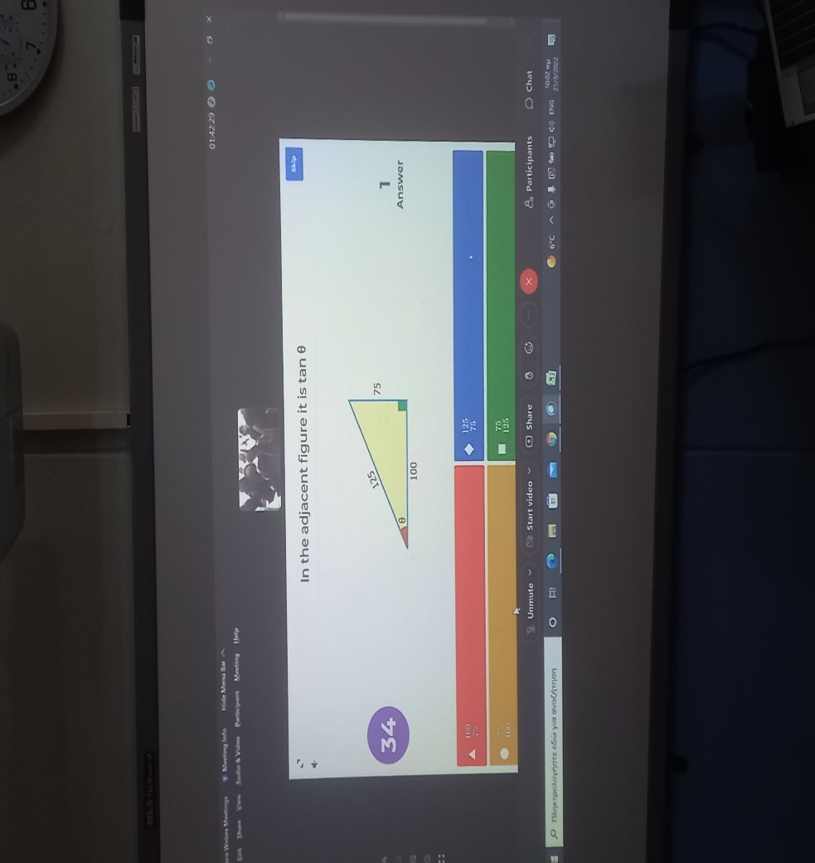
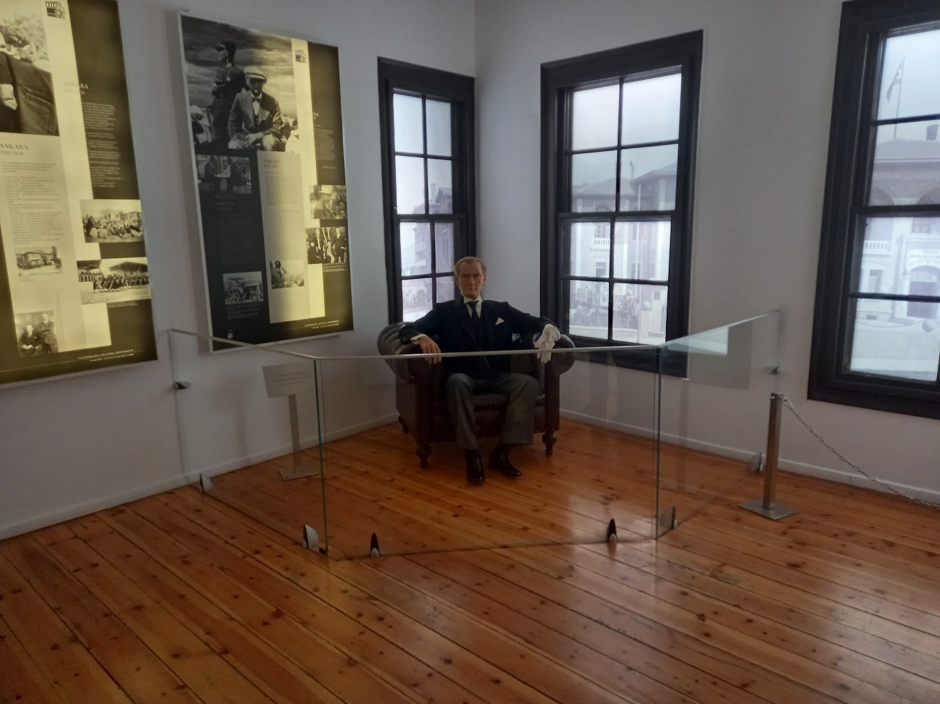

Son olarak ise sıra ülkemizdeydi. 1-7 Mayıs 2022 tarihleri arasında ülkemize gelen misafirlerimizi en iyi şekilde ağırladık ve hep beraber din kültürü dersleri işledik.
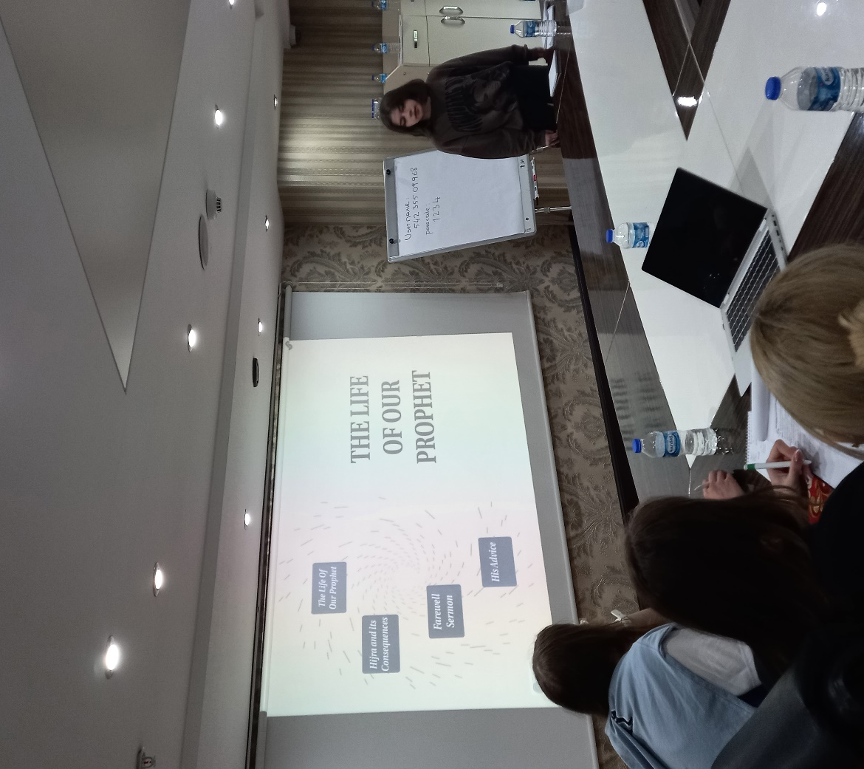
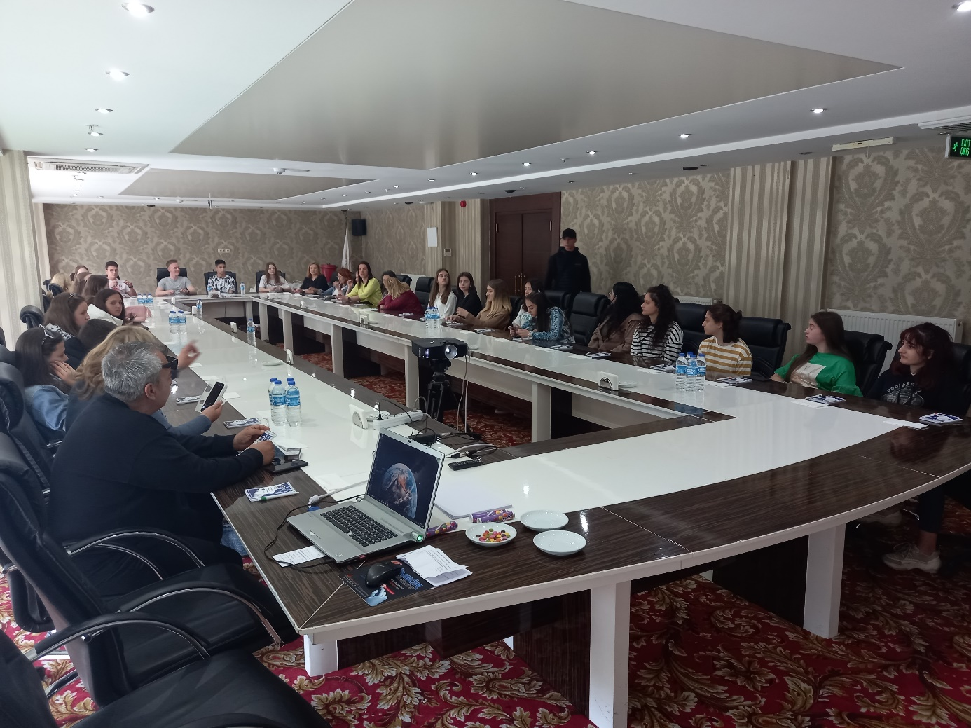
Böylece projemizin hedeflerine ulaşmaya çalıştık ve 31 Ağustos 2022 tarihi itibariyle projemizi tamamlamış olduk. Projemizde emeği geçen tüm idareci, öğretmen, öğrenci ve yardımcı personellerimize teşekkür ederiz.

